**KERSTMIS – FEEST VAN DE MENSWORDING…**

**Het wonder van de menswording gebeurt**

**niet in een zee van licht,**

**niet in straten vol glitter,**

**niet in de verblindende veelheid**

**en ver van wie uit is op macht.**

**Maar naamloos, geborgen,**

**misschien in het holst van de nacht.**

**Op plaatsen, ontelbaar,**

**waar leven wordt doorgegeven,**

**waar het brood van vertrouwen**

**vanzelfsprekend met ieder gedeeld wordt,**

**waar niemand te min is,**

**geen levende ziel onbelangrijk.**

**Waar je als vreemde een thuis vindt,**

**waar eenzaamheid wordt geheeld**

**en pijn niet vergeten,**

**angst niet meer hoeft.**

**Waar men grootmoedig een stap zet,**

**en nog één en nog één,**

**naar verzoening en eindelijk vrede.**

**Het kind van de hoop**

**wordt steeds weer herboren**

**uit mensen.**

**God, wat een wonder.**

**(Kris Gelaude)**

**Het geboortekaartje**

**van God in onze tijd**

**draagt de naam van**

**naamloze kinderen,**

**miskend,**

**uitgesloten,**

**mishandeld.**

**De geboortelijst**

**is niet vrijblijvend.**

**Hij ligt op vele maar**

**vaak verdoken plaatsen.**

**We hebben nodig:**

**begrip, bescherming,**

**groeikansen en toekomst.**

**We zoeken nog een kraambed,**

**een gemeenschap**

**die deze kinderen**

**levenskansen wil geven.**

**Wie wil er peter en meter zijn?**

**(uit ‘Kindertijden’ – Advents-**

**bezinningsboekje PJZ 1996)**

[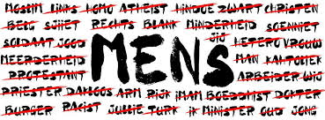](https://www.google.be/imgres?imgurl=https://lookaside.fbsbx.com/lookaside/crawler/media/?media_id%3D233119160597444&imgrefurl=https://www.facebook.com/vredesalaamshalom/&tbnid=TlcRMQZ93dGFyM&vet=10CHIQMyiTAWoXChMI8OuVutLf7QIVAAAAAB0AAAAAEAI..i&docid=0F7fqUxH5bSnBM&w=851&h=315&q=vrede%20kalligrafie&hl=nl&safe=images&ved=0CHIQMyiTAWoXChMI8OuVutLf7QIVAAAAAB0AAAAAEAI)

Kerstmis is het feest van de ‘menswording’. God is mens geworden, en wij allen zijn geroepen om naar Zijn beeld en gelijkenis de mens te worden die wij in aanleg zijn. Ons leven is één lange ‘humaniora’, dat wil zeggen: een school om ‘meer mens te worden’…

Van de figuren van de kerststal kunnen we het misschien leren, hoe dat geboorteproces in zijn werk gaat. Om dan vanaf Kerstdag beginnen te oefenen. Een beetje meer gelijken op de ezel en de os, op de herder of de engel. Op tocht gaan als de wijzen, ter zijde staan als Jozef, ‘Ja, mij geschiede naar Uw woord’ leren zeggen als Maria…

Misschien mogen wij dan volgend jaar ook mee in de kerststal staan en het wonder van de menswording zien gebeuren in de wereld om ons heen..?

[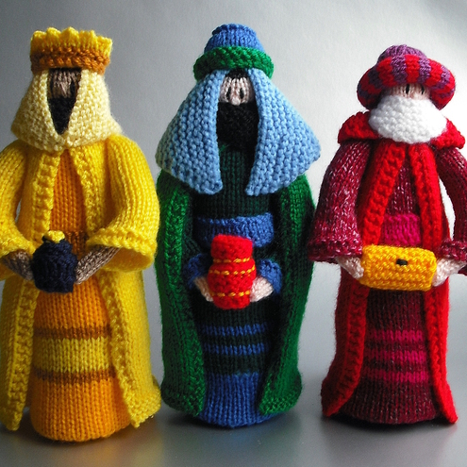](https://www.google.be/url?sa=i&rct=j&q=&esrc=s&source=images&cd=&ved=0ahUKEwiL36WNsIfYAhURaFAKHe_WAkAQjRwIBw&url=https://www.pinterest.com/pin/135952482471678588/&psig=AOvVaw3getyF9ygij48LnInJ88U7&ust=1513267807863002)

* **DE DRIE WIJZEN: altijd weer op weg, in het ritme van de processie van Echternach. Met in hun handen het beste van zichzelf - goud, wierook en mirre, om het aan een ander te kunnen geven.**

[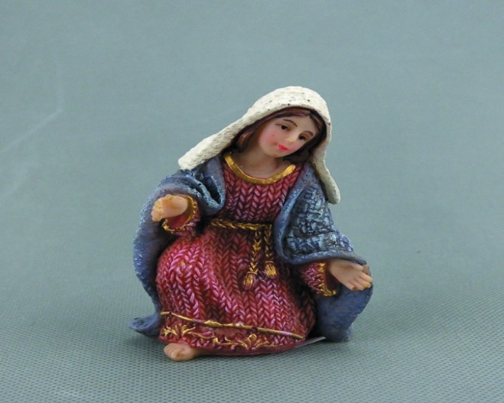](https://dutch.alibaba.com/product-detail/chinese-supplier-polyresin-nativity-set-figurines-catholic-religious-statues-resin-nativity-set-of-8-pieces-60028796135.html)

* **MARIA: de vrouw van ‘Let it be’, van het ‘Ja-woord’ en ‘Mij geschiede naar Uw Woord’**

[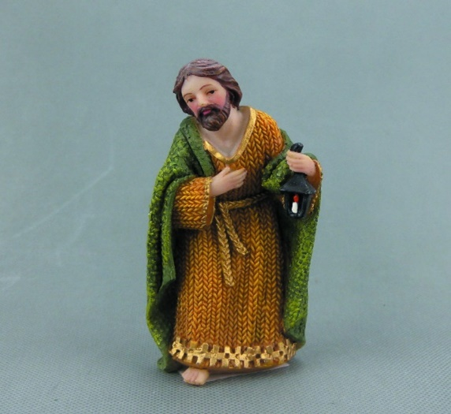](https://dutch.alibaba.com/product-detail/chinese-supplier-polyresin-nativity-set-figurines-catholic-religious-statues-resin-nativity-set-of-8-pieces-60028796135.html)

* **JOZEF: ‘aanwezig zijn’, ‘terzijde staan’ – en blijven dromen…**

[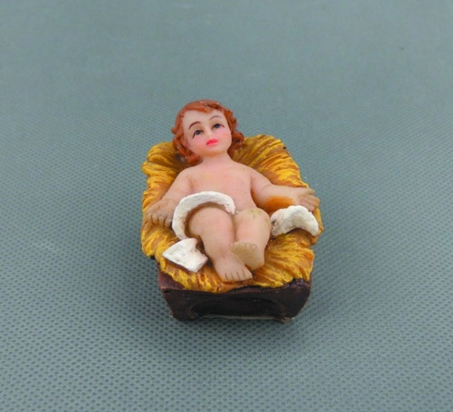](https://www.google.be/url?sa=i&rct=j&q=&esrc=s&source=images&cd=&ved=0ahUKEwjloM2EqIfYAhUIZVAKHRunCzsQjRwIBw&url=https://dutch.alibaba.com/product-detail/chinese-supplier-polyresin-nativity-set-figurines-catholic-religious-statues-resin-nativity-set-of-8-pieces-60028796135.html&psig=AOvVaw1-vkBYSMDG8ot_EgZlSlIt&ust=1513265600522587)

* **HET KIND: kwetsbaar, vragend om ‘er te mogen zijn’**

[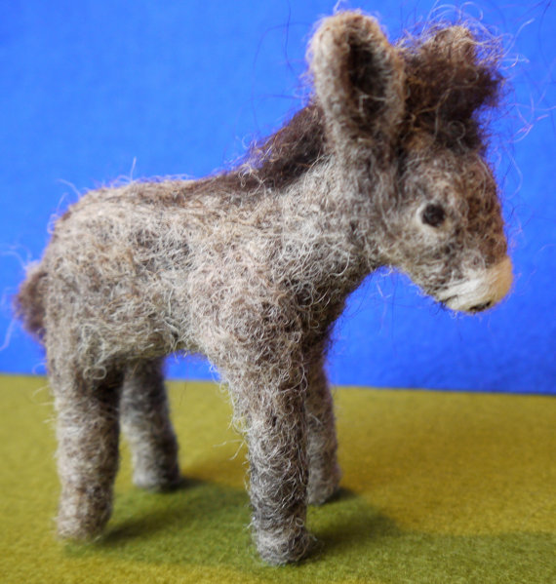](https://www.google.be/url?sa=i&rct=j&q=&esrc=s&source=images&cd=&ved=0ahUKEwi2htPLq4fYAhVOKlAKHRGvBkEQjRwIBw&url=https://www.etsy.com/nl/listing/215090473/set-naaldvilten-dieren-voor-kerststal&psig=AOvVaw14O3M1IzLc5_f0bLeRLbBL&ust=1513266476946074)

* **DE EZEL: grote oren om te luisteren naar de vragen van een ander; een brede rug om veel en ver te dragen; en de koppige trouw om altijd ‘I-A’ te blijven zeggen tegen het leven…**

[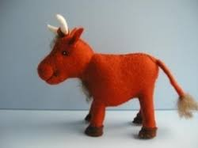](http://www.google.be/url?sa=i&rct=j&q=&esrc=s&source=images&cd=&ved=0ahUKEwin1q7grIfYAhUOLFAKHeBzBEMQjRwIBw&url=http://www.poppendroom.nl/winkel/index.php?main_page%3Dproduct_info%26products_id%3D4796&psig=AOvVaw0OhBEglNQu405oH7F10buR&ust=1513266863771593)

* **DE OS: het juk opnemen en met de ploeg, in ploeg kunnen werken; de onvruchtbaarheid en de onmacht blijven uithouden…**

[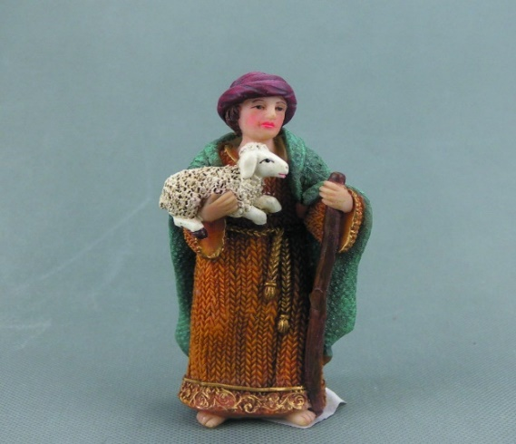](https://www.google.be/url?sa=i&rct=j&q=&esrc=s&source=images&cd=&ved=0ahUKEwiZ4cSeqofYAhVSI1AKHX5hCkUQjRwIBw&url=https://dutch.alibaba.com/product-detail/chinese-supplier-polyresin-nativity-set-figurines-catholic-religious-statues-resin-nativity-set-of-8-pieces-60028796135.html&psig=AOvVaw1-vkBYSMDG8ot_EgZlSlIt&ust=1513265600522587)

* **DE GOEDE HERDER: zorgzaam omgaan met mensen; het verloren schaap gaan zoeken en thuis brengen…**

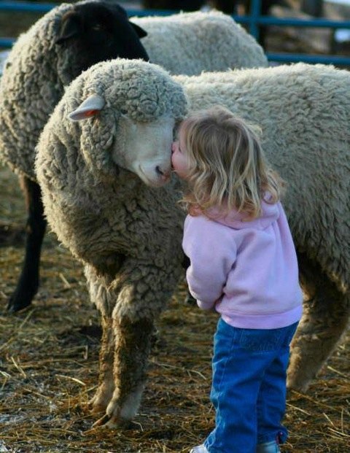

* **HET VERLOREN SCHAAP: elke mens die verloren gelopen is in het leven, die een fout heeft begaan of een verkeerde weg is in geslagen. Je hoort er bij, want ‘You never walk alone’…**

[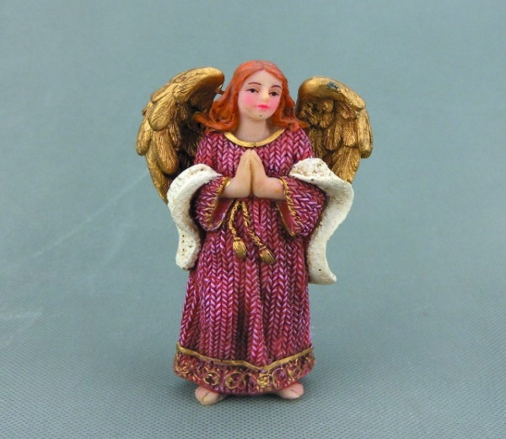](https://dutch.alibaba.com/product-detail/chinese-supplier-polyresin-nativity-set-figurines-catholic-religious-statues-resin-nativity-set-of-8-pieces-60028796135.html)

* **DE ENGEL: de ‘Go-between’ tussen hemel en aarde; de ‘Facteur d’ amour’ van God. Hij brengt altijd goed nieuws naar de mensen. Hij wenst je vrede en veel goeie moed voor het nieuwe jaar.**

[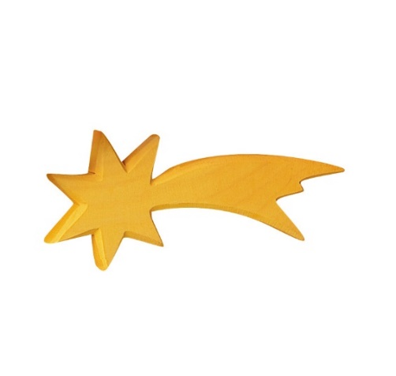](http://www.google.be/url?sa=i&rct=j&q=&esrc=s&source=images&cd=&ved=0ahUKEwiv-urkrYfYAhXBJlAKHalvAEEQjRwIBw&url=http://www.toverboom.eu/ostheimer-ster-voor-kerststal-o-35011&psig=AOvVaw2FP2Ic0dBFmG2gyY_Jwhtp&ust=1513267184409685)

* **DE STER: een klein teken, een signaal. Een glimlach, een knipoog, een goed gesprek, een deugddoend bezoek… Een lichtpunt in de donkere nacht, om je te leiden naar de toekomst waar je op hoopt.**

[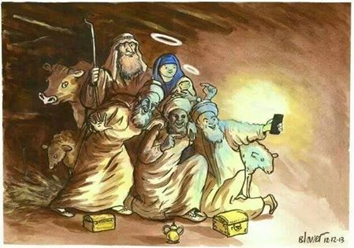](https://www.facebook.com/KerkenLeven/photos/a.422945351097716.103764.422933631098888/848854738506773/?type=1)

Selfie met Kindeke Jesus

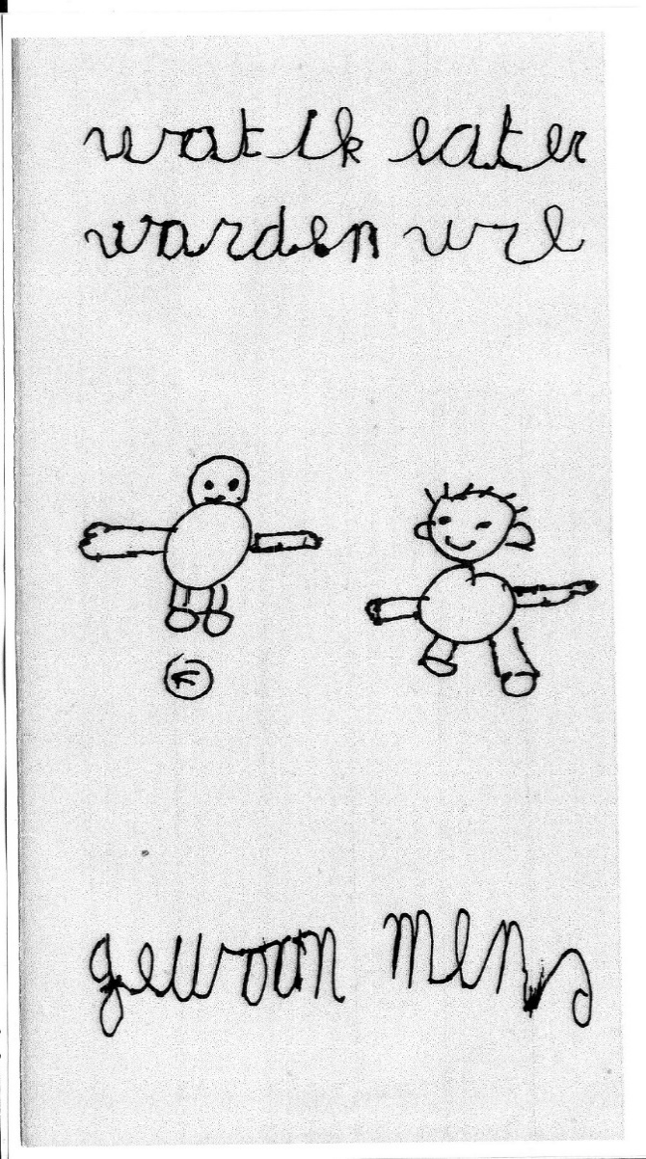

**'Wat wil je later worden',**

vroeg de meester aan zijn leerlingen van het tweede leerjaar.

‘Vrachtwagenchauffeur, piloot, dokter, verpleegster,

Lionel Messi...' klonk het.

Eén jongentje had nog niet geantwoord.

'En jij, vroeg de meester?'

'Mens,' zei het jongentje.

De klas schoot in een luide lach.

Maar de meester keek heel ernstig.

'Mens worden,' zei hij, 'dat is de mooiste

maar tegelijk de moeilijkste stiel

die er bestaat...'

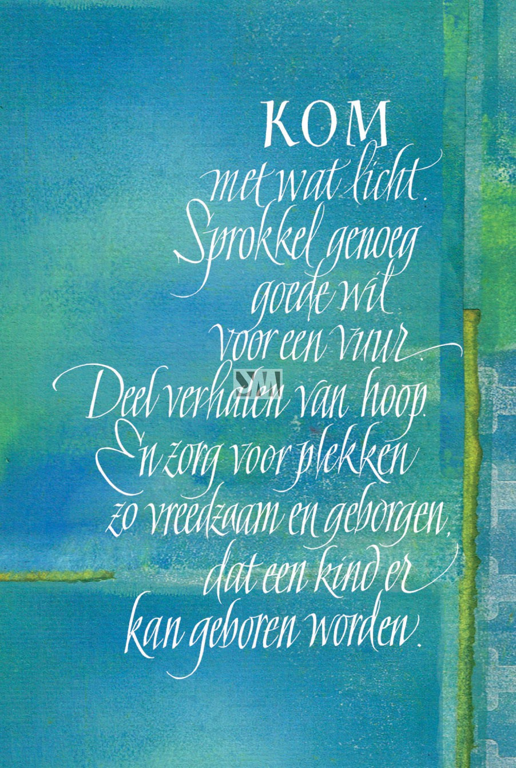

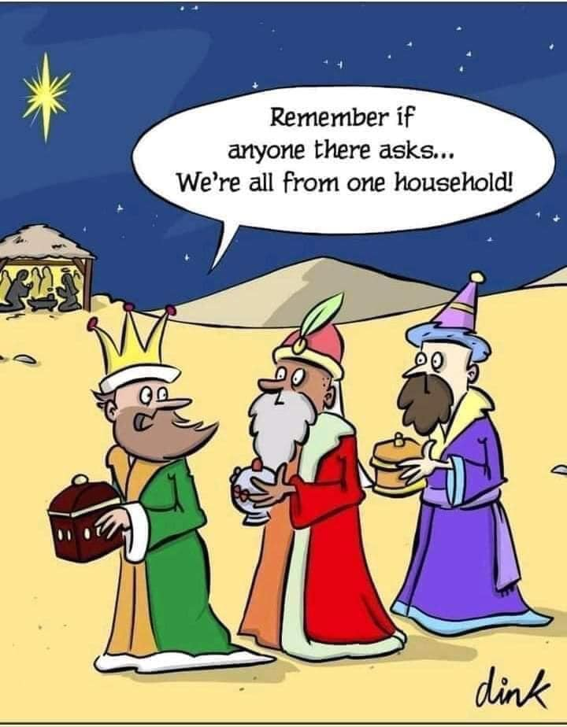

**De drie wijzen op weg naar het feest van de menswording,**

**in tijden van corona en lockdown…**